信息工程学院

《综合布线技术》大作业

学 号 姓 名

班 级

题 目

指导老师

计算机网络技术专业

目录

第1章 概述 1

1.1 大作业的核心任务 1

1.2 大作业工作进程 1

第2章 需求分析 2

2.1 园区简介 2

2.2 需求调查 2

2.2.1 业务需求 2

2.2.2 应用需求 3

2.2.3 性能需求 3

2.3 可行性分析 3

2.3.1 技术可行性 3

2.3.2 经济可行性 3

2.3.3 其他约束条件 3

2.4 系统功能 3

第3章 总体设计 4

3.1 系统设计思想 4

3.2 网络总体结构 4

3.3 信息点规划 4

第4章 详细设计 5

4.1 综合布线系统结构设计 5

4.2 楼A 5

4.2.1 工作区 5

4.2.2 配线子系统 6

4.2.3 干线子系统 6

4.2.4 设备间与电信间 7

4.2.5 管理 7

4.3 楼B（或办公楼） 7

4.4 网络中心 7

4.4.1 机房布局设计 7

4.4.2 精密空调设计 7

4.4.3 UPS设计 8

第5章 工程预算 9

5.1 设备清单 9

5.2 材料清单 9

5.3 施工费用 10

5.4 总预算 10

第6章 大作业总结 11

# 概述

注意：

所有格式已定义为文档“样式”，学生可以在“样式”工具栏中查到, 每个学生都要严格按本模板的格式撰写本大作业报告。

大作业报告的标题（包括一级标题、二级标题 、三级标题）在本模板中已作规定，所有章节、标题名称如需作调整，须征求指导老师同意。

大作业报告的中文字符5000字以上，不含英文字符及标点。

## 大作业的核心任务

这里要介绍大作业课题的主要任务。

大作业的主要任务是设计与实现一个校园网、企业网或者小区网络的网络工程，包括实地调研与需求分析，网络拓扑结构的设计，网络设备选型，综合布线设计，综合布线器材的预算等内容。也可以写写施工的过程和测试验收的过程。

## 大作业工作进程

这里要介绍大作业分阶段完成的时间表，以及各阶段的工作内容。

工作进程需要划分阶段，注明完成时间。详细介绍大作业的设计步骤、实施步骤，以及每一个步骤的主要工作内容。

# 需求分析

## 园区简介

这里要介绍大作业的业主单位或客户单位的具体情况，这些情况与设计的内容最好具有一定的内在联系。

要提供较为详细的园区平面图。范例如图2-1所示：



图2-1 某某位图单位平面图

并对平面图中的主要建筑进行介绍，例如建筑物长度、宽度、层数、层高、建筑物的用途等等。

## 需求调查

这里要介绍业主方对工程建设的具体要求，要注意这里调查的主体是业主方的领导、员工或客户。可能需要事先设计专门的问卷调查表，可能要组织调查人员专门与业主方进行访谈，还可能要开展实地测量与勘探。

要对调查到的数据进行统计、汇总。从技术的角度，将业主方的要求转化为工程要实现的功能。

### 业务需求

一般状况需求调查的主要内容：企业组织结构（建议具体到功能）、网络系统地理位置分布（包括各主要部分面积）、人员组成分布（包括各部门的人员和位置分布）、外网连接（外网连接类型和方式）、企业与行业特点、发展状况（可分当前和未来3-5年内两方面介绍）、现有可用资源（包括设备资源和数据资源两部分）、投资预算（最好包括各主要部分的细化预算）等。

### 应用需求

应用需求调查的主要内容：期望的操作系统、办公系统、数据库系统、打印、传真和扫描业务、邮件系统主要应用、网站系统主要应用、内网主要应用、外网主要应用、所用的应用系统及要求（可仅指出所需功能主要模块）等。考虑一些关键应用系统，如财务系统、营销系统、MIS信息管理系统等。

### 性能需求

用户性能需求调查的主要内容：接入速率需求（包括广域网接入速率需求，分不同的关键节点说明）、扩展性需求（从网络结构、服务器组件配置等方面具体说明）、吞吐速率需求（分不同的关键节点说明）、响应时间需求（分不同的关键节点说明）、并发用户数需求（对不同服务系统写出具体需求）等。

## 可行性分析

### 技术可行性

在技术层面上分析该系统是否能够实现。可以对本设计报告中涉及的专业术语进行介绍，可对关键技术或热点技术进行介绍。

### 经济可行性

对涉及的软硬件产品的市场供求情况进行预测，包括是否能采购到，价格变化趋势如何等等。预测完成该系统需要的资金，与投资者的项目预算相比较，确定是否可行，否则要对功能上要进行取舍。

### 其他约束条件

政策约束，是否符合国家法律、法规、行业规定。

时间约束，是否能在规定时间内完工。

等等。

## 系统功能

通过需求调查与可行性分析后，确定该工程要实现的主要功能。最好能画出系统的功能模块的结构图，并各功能模块的简要介绍。

# 总体设计

## 系统设计思想

这里要介绍系统总体设计思想、原则，以及参照的相关行业标准。

## 网络总体结构

根据要实现网络功能设计网络拓扑图，并能对拓扑图中核心技术进行文字说明。



图3-1网络拓扑图

例如：本例中必须重点说明为什么要做冗余设计？冗余设计的关键技术是什么？

## 信息点规划

根据用户需求，统计每幢建筑物的信息点数量，以及IP编址方案。

表3-1 信息点分布统计表

|  |  |  |  |  |  |
| --- | --- | --- | --- | --- | --- |
| 建筑物 | 数据信息点 | 语音信息点 | 摄像头 | 智能节点 | 小计 |
| 教学楼 |  |  |  |  |  |
| 办公楼 |  |  |  |  |  |
| 宿舍楼 |  |  |  |  |  |
| 合计 |  |  |  |  |  |

# 详细设计

## 综合布线系统结构设计

说明建筑物配线架BD与建筑群配线架CD之间的连接介质（例如单模光纤、光缆），并计算光缆的数量。要绘制建筑群子系统的布线系统图。

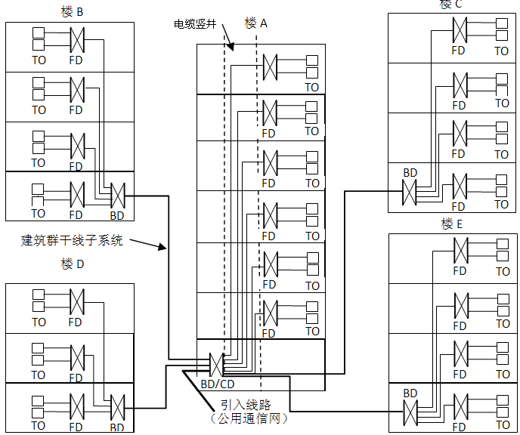

图4-1 综合布线系统图

## 楼A

### 工作区

这里要统计该楼各楼层的信息点分布情况，如图所示：

表4-1 学生宿舍信息点统计

|  |  |  |  |  |
| --- | --- | --- | --- | --- |
| 电信间位置 | 楼 层 | 数据信息点 | 语音信息点 | 小计 |
| 109室（电信间） | 1层 |  |  |  |
| 209室（电信间） | 2层 |  |  |  |
| 309室（设备间） | 3层 |  |  |  |
| 409室（电信间） | 4层 |  |  |  |
| 509室（电信间） | 5层 |  |  |  |
| 合计 | |  |  |  |

这里的主要任务是：

1. 信息点面板数量（分别确定单口面板、双口面板的数量）
2. 确定该大楼暗盒数量。
3. 确定该大楼RJ45或其他模块数量。

### 配线子系统

要绘制各楼层的平面布线路由设计图，如果各楼层的信息点分布或房间布局不同的，须提供各楼层的设计图纸。

这里的主要任务是：

1. 确定PVC管(或线槽)

计算PVC管(或线槽)的型号

通过测量桥架到信息点距离来计算工作区需要使用的PVC管(或线槽)数量。

统计该大楼的PVC管 (或线槽)数量（单位：米）。

1. 要确定桥架的规格型号
2. 计算桥架的数量（单位：米）
3. 计算机双绞线的箱数。

先计算机该层需要的各种材料的数量，再计算整个大楼的数量。

### 干线子系统

这里的主要任务是：

1. 要确定竖井的位置，竖井的尺寸，以及垂直桥架的规格及长度。
2. 要确定设备间与电信间的楼层及位置。
3. 介绍干线子系统中采用的互联介质，例如：六类双绞线，25对大对数线。
4. 画出本大楼的综合布线系统图。

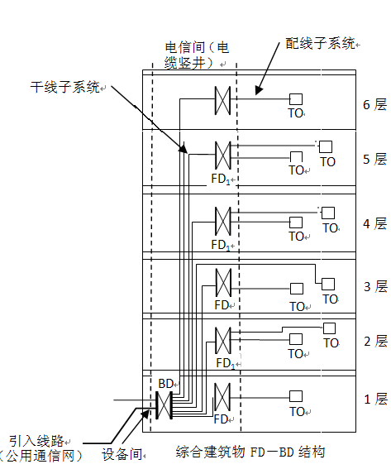

图4-5 大楼综合布线系统图

### 设备间与电信间

这里的主要任务是：

1. 介绍设备间与电信间的位置
2. 要计算出设备间与电信间的配线架的数量。
3. 要统计出交换机等网络设备的数量，并列出设备清单（表格）。
4. 确定设备间与电信间的机柜的规格型号与数量，计算出机柜的投影面积。
5. 确定设备间与电信间的房间占地面积。
6. 画出设备间与电信间的机柜大样图。
7. 简单介绍进线间的位置以及建筑群子系统的进线方式。------进线间

### 管理

这里的主要任务是：

1. 双绞线采用什么样的线序，网络配线架采用什么样的线序，110配线架采用什么样的线序。
2. 各种跳线、交接场的色标及接线方法。
3. 机柜、配线架、信息点的编号规则以及标识的制作。（可通过列表的方法来举例说明）

## 楼B（或办公楼）

与4.2的设计要求相一致。

……..

## 网络中心

### 机房布局设计

这里的主要任务是：

1. 这里说明网络中心的在哪幢楼、哪层、哪间？面积有多少？
2. 这里说明网络中心大致有多少设备，有多少机柜，总功率有多少？
3. 要特别说明网络中心CD、进线间的组成。
4. 这里要绘制网络中心的平面布线路由图。

### 精密空调设计

这里的主要任务是：

1. 根据网络中心的设备的总功率计算精密空调的功率，或可选择根据网络中心的面积计算精密空调的功率。
2. 确定精密空调品牌与型号。

### UPS设计

这里的主要任务是：

1. 根据网络中心的设备总功率计算UPS控制器的功率。
2. 确定UPS控制器的品牌与型号。
3. 计算蓄电池的数量。
4. 计算蓄电池的容量。
5. 确定蓄电池的品牌与型号。

# 工程预算

根据京东的实时行情，确定单价，计算金额。

## 设备清单

汇总整个园区网建设的设备数量，并制作表格；

要有每种设备的计算公式及计算过程。

表5.1综合布线设备清单

|  |  |  |  |  |  |  |  |  |
| --- | --- | --- | --- | --- | --- | --- | --- | --- |
| 序号 | 设备名称 | 型号 | 品牌 | 单位 | 数量 | 单价 | 合计 | 备注 |
| 1 | 机柜 |  |  |  |  |  | - |  |
| 2 | 交换机 |  |  |  |  |  | - |  |
| 3 | 防火墙 |  |  |  |  |  | - |  |
| 4 |  |  |  |  |  |  | - |  |
| 5 |  |  |  |  |  |  | - |  |
| 6 |  |  |  |  |  |  | - |  |
| 7 | UPS |  |  |  |  |  | - |  |
| 8 | 精密空调 |  |  |  |  |  | - |  |
| … | ………. |  |  |  |  |  |  |  |
| 总计 | | | | | | |  |  |

## 材料清单

汇总整个园区网建设的综合布线材料的数量；

要有每种材料的计算公式及计算过程。

表5.2综合布线材料清单

|  |  |  |  |  |  |  |  |  |
| --- | --- | --- | --- | --- | --- | --- | --- | --- |
| 序号 | 材料名称 | 规格 | 品牌 | 单位 | 数量 | 单价 | 合计 | 备注 |
| 1 | 六类双绞线 |  | AVAYA | 箱 |  |  | - |  |
| 2 | 信息模块 |  | AMP | 个 |  |  | - |  |
| 3 | 面板 |  | AMP | 个 |  |  | - |  |
| 4 | 六类配线架 |  | AMP | 个 |  |  | - |  |
|  |  |  |  |  |  |  | - |  |
| … | ………. |  |  |  |  |  |  |  |
| 总计 | | | | | | |  |  |

## 施工费用

要查询所在区域的施工费细项；

统计施工费用。

表5.3 综合布线施工费

|  |  |  |  |  |  |  |
| --- | --- | --- | --- | --- | --- | --- |
| 序号 | 分项工程名称 | 单位 | 数量 | 单价 | 合价 | 备注 |
| 1 | PVC槽敷设 | 米 |  |  |  |  |
| 2 | 双绞线敷设 | 米 |  |  |  |  |
| 3 | 跳线制作 | 条 |  |  |  |  |
| 4 | 配线架安装 | 个 |  |  |  |  |
| 5 | 机柜安装 | 台 |  |  |  |  |
| 6 | 信息点模块安装 | 套 |  |  |  |  |
| 7 | 竖井打孔 | 个 |  |  |  |  |
| 8 | 光纤敷设 | 米 |  |  |  |  |
| 9 | 光纤熔接 | 个 |  |  |  |  |
| 10 | 合计 |  | | | |  |

通过下表计算网络工程附加费。

表5.4 综合布线附加费

|  |  |  |  |  |
| --- | --- | --- | --- | --- |
| 序号 | 费用名称 | 计算方法 | 金额（元） | 备注 |
| 1 | 设计费 | （施工费+材料费）×3% |  |  |
| 2 | 管理费 | （施工费+材料费）×25% |  |  |
| 3 | 测试费 | （施工费+材料费）×2% |  |  |
| 4 | 利润 | （施工费+材料费）×12% |  |  |
| 合计 | | |  |  |

## 总预算

最后统计综合布线工程预算费用

表5.5 综合布线工程预算总费用

|  |  |  |
| --- | --- | --- |
| 序号 | 费用名称 | 金额 |
| 1 | 综合布线设备费 |  |
| 2 | 综合布线材料费 |  |
| 3 | 综合布线施工费 |  |
| 4 | 综合布线附加费 |  |
|  | 合计 |  |

# 大作业总结

本章写作简要说明（在正式文档中请删除）：

介绍大作业与课程的联系性；

介绍大作业过程中自己的收获。

介绍大作业过程中解决问题的经验。